様式第２号（第５条関係）
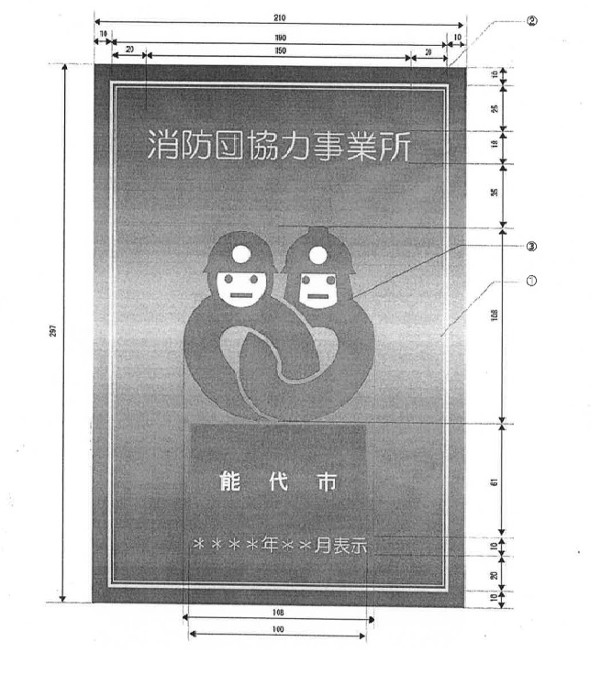

【備考】
１ 数字の単位はミリメートルとする。 ３ 材質はプラスチック等、厚みは６ｍｍ以上とする。
２ 色は、次の表のとおりとする。
 |  | 色（ＣＭＹＫ値による色指定）
① | 地色（中央部） | 青（Ｃ：50％、Ｍ： 5％、Ｙ： 0％、Ｋ： 0％）
② | 地色（上下部） | 青（Ｃ：85％、Ｍ：40％、Ｙ：25％、Ｋ：12％）
③ | 表示マーク（面） | 赤（Ｃ： 0％、Ｍ：95％、Ｙ：90％、Ｋ： 0％）
④ | 文字、枠線 | 銀

